*Cahier des charges*

Salon de l’œnologie

# Suivi du projet

## Versions et modifications

* V1.0 : ébauches des pages, spécifications techniques et fonctionnelles
* V1.1 : modifications des spécifications fonctionnelles :
  + Page principale, ajout d’un carrousel de photo
  + Menu fixe au scroll

## Auteurs

5 personnes seront en charge d’assurer la bonne réalisation :

* Chef de projet : Alexandre SCHANNE
* Intégrateur web : XXX
* Graphiste : XXX
* Directeur artistique : XXX
* Back-end : XXX

Ainsi que plusieurs prestataires à savoir :

* Hébergement du site avec la société : XXX
* Entreprises spécialisées dans le CEO : XXX
* Une loterie en ligne : https://www.billetweb.fr

## Liste de diffusion :

Pour réaliser ce projet, seront amenés à :

|  |  |  |  |
| --- | --- | --- | --- |
| **Individu** | **Lire le document** | **Commenter le document** | **Modifier le document** |
| Chef de projet | X | X | X |
| Intégrateur | X | X |  |
| Directeur artistique | X | X | X |
| Graphiste | X | X |  |
| Back-end | X | X |  |
| Client | X |  |  |
| Prestataires |  |  |  |

# Vision globale

## Objectif

Créer pour M. Frédéric Pichet, un site pour promouvoir son salon de l’œnologie qui aura lieu le 11/05/2017.

Doit figurer sur le site :

* Liste des exposants
* Carte des exposants
* Intervenants prévus lors de la table ronde
* Liste des retombés de presses et actualités

Le site présentera cette forme d’arborescence. Une partie majoritaire qui sera vitrine et une partie commande.

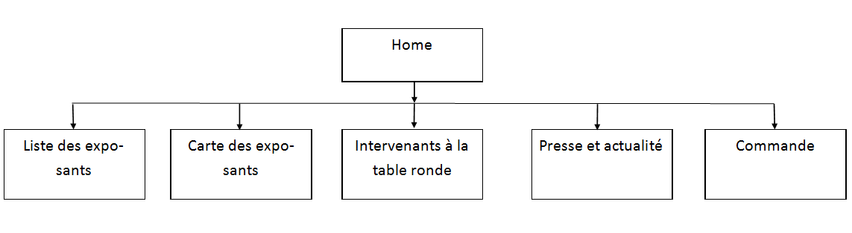

**Profils d’accès à prévoir :**

Les personnes pouvant visiter le site :

* Les visiteurs qui viennent simplement se renseigner
* Les visiteurs qui souhaitent acheter une place en ligne
* Les visiteurs qui souhaitent rester informés des retombés de presse
* Les administrateurs

On peut définir les différentes personnes en appliquant des personas :

|  |  |
| --- | --- |
| Persona | Description |
| Isabelle | 38 ans, organisatrice de salon du même genre en Bourgogne. Voyage d’affaire pour comparer la concurrence et se faire connaître aux salons de Bordeaux. Cherche de nouvelles connaissances professionnels et d’éventuels nouveaux clients. Elle souhaite aussi se « montrer » pour être connu des professionnels des métiers de bouche. |
| Antoine | 30 ans, habite à 80 km de Bordeaux.  Amateur et connaisseur en vin, il travaille sa dégustation de blancs et de rouges. Souhaite parler aux professionnels et participer aux dégustations. Cherche des bonnes adresses pour les dégustations au sein des domaines. |
| Caroline | 25 ans, habite aux alentours de Bordeaux. Boit très peu de vin et ne connait pas cet univers. Elle souhaite établir une première approche. |
| Olivier | 45 ans, sommelier et chef de rang dans un restaurant gastronomique. Participe aux concours de meilleur sommelier et cherche des vins à l’achat pour enrichir la cave de son restaurant. Il espère signer des contrats pour obtenir un meilleur prix à la pièce. |

Participants : infos sur domaines, caves, cépages, millésimes …

Rapide cours et conseil quand ticket acheté

Inscription ou non aux dégustations privées

Terrains de Bordeaux, explications

Proposer un système de carte de visite ou de rendez-vous entre visiteurs et professionnels

Discuter contrat vin

Bonnes adresses

Agrandir son carnet d’adresse

Connaitre les bases du vin

Participer dégustations

Antoine

Isabelle

Caroline

Olivier

## Jalons clés

On établira comme jalon clé :

* La première finalisation du cahier des charges
* La validation des croquis
* La réalisation des pages
* La mise en place du système de paiement
* La mise en ligne du site

Le franchissement de ces jalons devra faire office de livrables à valider.

## Aspect visuel du site :

L’aspect visuel est présent dans le fichier maquette.docx ainsi que dans le dossier html « maquette » en ouvrant le lien « home ». La visualisation par page web html est interactive, on peut cliquer sur les liens pour parcourir le site maquette.

Voici la représentation des pages :

* Accueil
* Liste des exposants
* Carte des exposants
* Intervenant à la table ronde
* Presses et actualité
* Commande
* Confirmation (de commande)

Page d’accueil :

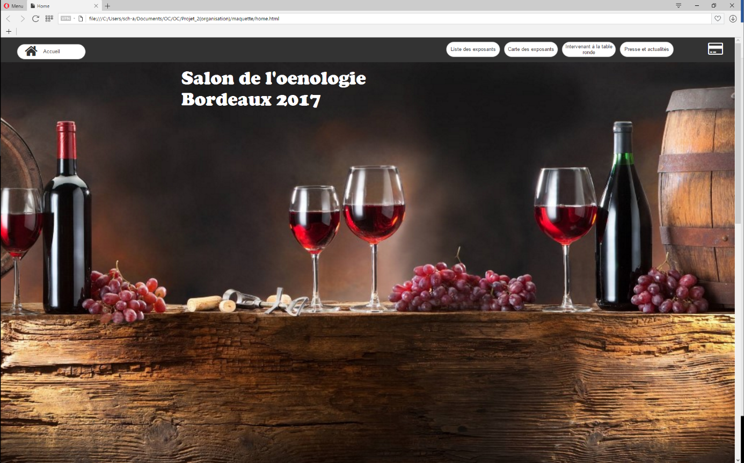

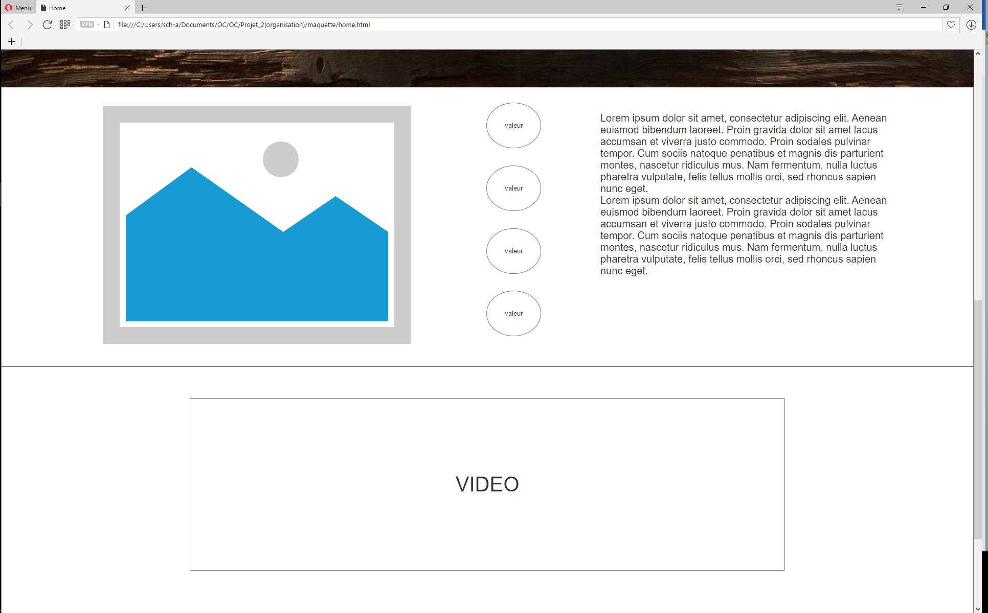

Liste des exposants :

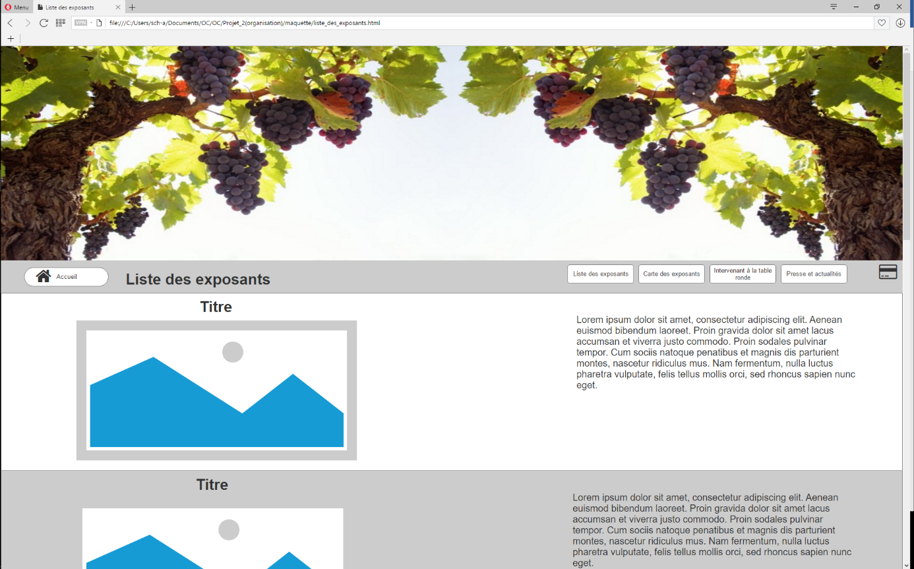

Carte des exposants :

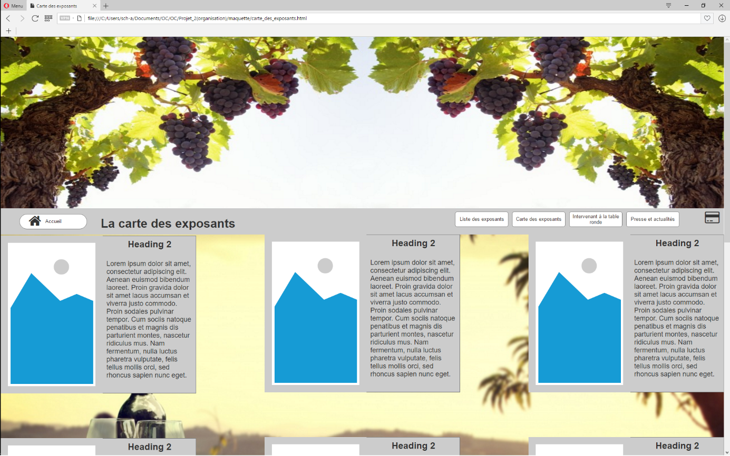

Intervenant de la table :

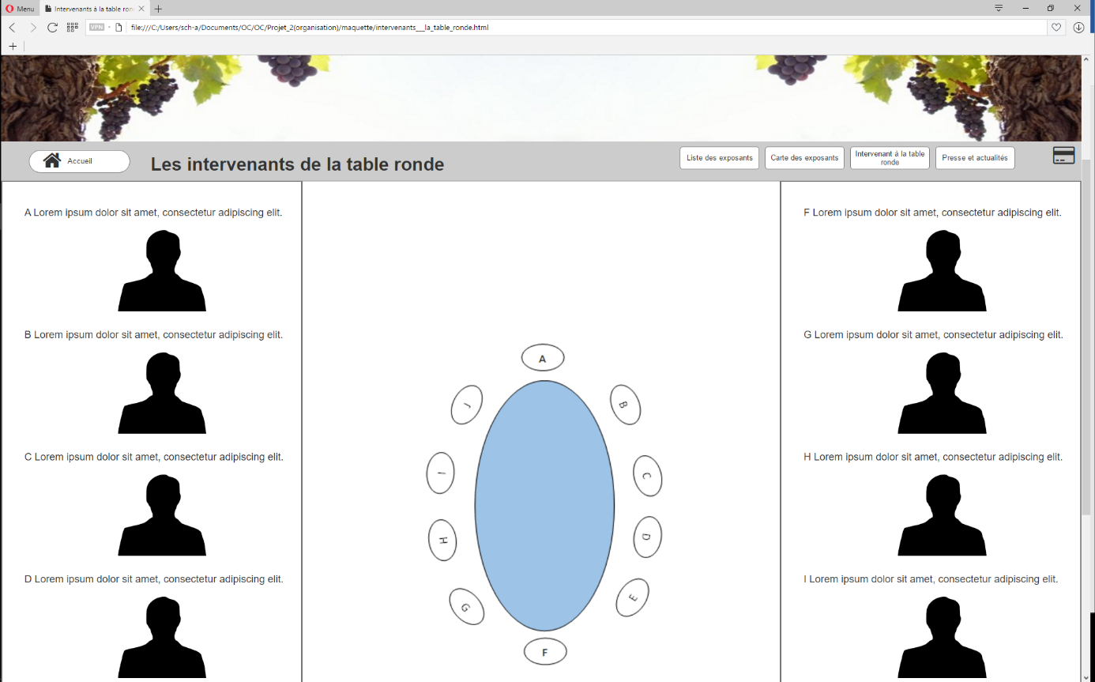

Presse et actualité :

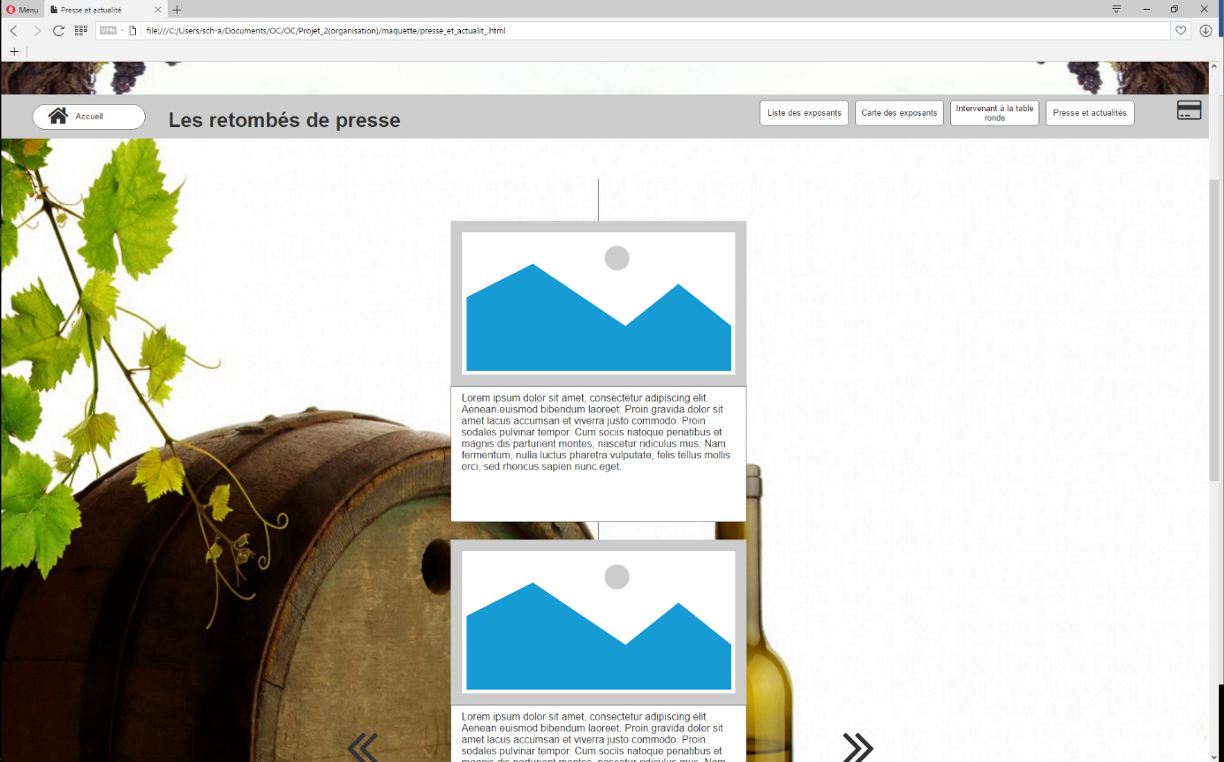

Commande :